Разд Методика и обмен опытом
Л. М. Кузнецова
Москва
Учебно-познавательная деятельность 1
как источник знаний школьников
Эпиграф на полосу
Не в том дело, что способности проявляются в деятельности, а в том, что они создаются в этой деятельности.
Б. М. Теплов
Деятельностный подход в дидактике известен ещё с 70–80-х гг. прошлого века. Однако в широкую практику он так и не был внедрён. Причины этого кроются в недопонимании широкими массами учителей сущности этого подхода и в отсутствии ориентированных на него учебников и методик. В результате в школах царит объяснительный метод, который педагогическая психология признаёт малоэффективным.
Раскроем сущность деятельностного подхода.
Школьник познаёт окружающий мир и входит в него через изучение учебных предметов. Как общеисторический процесс познания мира человечеством, так и познание окружающего мира отдельным школьником имеет один механизм. В основе его лежит деятельность.
Никто не учил первобытного человека, как добыть пищу. Он этому научился в процессе деятельности. Подбирая предметы разной величины и разной массы, человек определил соотношение массы и размера камня, который можно далеко бросить и при этом убить животное. Далее он приспособил природные материалы для создания одежды, орудий охоты, постройки жилища, сообразуясь с их свойствами. Постепенно человек научился многому. Его деятельность усложнялась, потребности возрастали, понадобилось познание не только видимого и непосредственно воспринимаемого мира, но и углубление в него.
Один из кардинальных вопросов философии – вопрос о том, каким образом невидимое, непосредственно не воспринимаемое органами чувств становится доступным человеку. Теория познания – часть философии – даёт однозначный ответ: через собственную предметную деятельность. Предметная деятельность является генетическим истоком знаний о том, что дано и что не дано в непосредственном чувственном восприятии. Именно путём предметной деятельности человек познаёт всё богатство мира. В этом процессе развивается и мышление человека. Результаты познания мира, с одной стороны, и развитие мышления, с другой, можно оценить по тем достижениям, которые образовали предметный мир, созданный не природой, а человечеством. Все эти достижения стали возможны потому, что кроме познания происходит передача знаний от поколения к поколению. Значимость этого процесса для человечества трудно переоценить. Потому-то школа играет решающую роль в становлении общества. Без школы общество быстро скатывается к дикарству.
Но передать накопленные знания непросто, их нельзя механически переложить из одной головы в другую. Необходимо соблюдать закон, открытый философией, о генетическом истоке знаний. Собственная предметная деятельность и есть путь, на котором школьник осваивает учебные предметы, а с ними знания об окружающем мире.
Психологи XX столетия доказали, что подача учебного материала с помощью объяснения малопродуктивна, так как даёт знания в готовом виде. Учебный процесс необходимо вести через организацию собственной познавательной деятельности школьников.
Значение слова «деятельность» знакомо каждому. Но термин «учебно-познава-тельная деятельность» имеет своё научное содержание. К деятельности можно отнести и слушание объяснения учителя, списывание с доски уравнений реакций, графиков, рисунков моделей. Но это не будет той деятельностью, которая является генетическим истоком знания. Слушание объяснения, списывание, срисовывание, чтение и воспроизведение текста учебника – всё это является для ученика потреблением знаний в готовом виде. Ученик может прилежно всё выполнять, но это не приведёт его к познанию окружающего мира. Он только формально запоминает, зазубривает предмет.
Учебно-познавательная деятельность будет генетическим истоком знания тогда, когда в результате её выполнения ученик приходит к своим собственным выводам, своим маленьким открытиям.
Для того чтобы правильно организовать учебно-познавательную деятельность учащихся, необходимо в каждом учебном предмете выделить специфические формы деятельности, которые являются генетическими для данной отрасли человеческого знания. Эти формы познавательной деятельности заложены в истории науки. Любое знание добыто учёными с помощью деятельности, которая соответствует содержанию исследуемого объекта. Так, для обнаружения живой клетки понадобилось изобрести увеличительное стекло, затем микроскоп. Для установления космических законов изобрели телескоп. Открытие строения атома и его ядра потребовало своих специфических приборов и специфической деятельности. Для изучения состава различных веществ понадобилось осуществлять такую деятельность, как анализ и синтез. История науки даёт нам возможность установить, какая предметная деятельность привела к тому или иному открытию.
История химии и методы науки могут раскрыть формы предметной деятельности с объектом изучения, которая привела к современному химическому знанию и широкому использованию его в жизни человечества. Эти формы в настоящее время разнообразны, сложны и далеко не всегда могут быть введены в учебный процесс. И всё же можно выделить наиболее общие формы специфической научной деятельности, которые можно и необходимо применять для изучения учебного предмета «Химия» в школе.
Объект исследования химии – вещество и его превращения. Чтобы вещество как-то проявило себя, необходимо с ним проводить химический эксперимент. Таким образом, химический эксперимент – это основная форма деятельности при изучении химии. Любую деятельность с объектом изучения психологи называют материальной деятельностью.
На уроке материальная деятельность представлена проведением лабораторных опытов, наблюдением демонстрационного эксперимента, выполнением практических работ.
Химические опыты приводят химиков к определённым выводам о составе вещества, физические методы исследования позволяют установить его внутреннюю структуру. Чтобы уяснить состав и структуру, необходимо создать мысленный образ микрообъектов. Сам по себе такой образ в голове школьника не возникнет. Необходимо его формировать с помощью материальных моделей микрообъектов – молекул, ионов, радикалов, кристаллов. Такие модели могут заменить объект изучения и с ними можно проводить манипуляции. Деятельность с предметами, которые заменяют объект изучения науки, в психологии называют материализованной деятельностью.
Деятельность с материальными моделями микрообъектов на уроках представлена сравнением готовых моделей молекул, кристаллических решёток, лепкой из пластилина моделей молекул, манипуляцией с моделями молекул, наблюдением материальных моделей на электронном носителе.
Более компактной формой представления состава и структуры вещества являются химические формулы: эмпирические и структурные. Химическими формулами также можно выражать направленность химического процесса в виде уравнений реакций. Деятельность с химическими формулами и уравнениями также относится к материализованной деятельности. К деятельности со знаковыми моделями (химическими формулами и уравнениями) относится освоение химического языка, выражение знаний о составе веществ и их превращении в виде химических формул и уравнений, понимание информации, которая скрыта в формулах и уравнениях, использование химических формул для предсказания свойств веществ, направленности химических реакций.
По данным анализа приходится часто производить расчёты по формулам, уравнениям реакций и др. Расчёты – ещё один вид материализованной деятельности. При решении задач учащиеся усваивают способы установления состава вещества, устанавливают пропорциональность количеств веществ, участвующих в химических реакциях, обнаруживают новые стороны понятий, взаимосвязей понятий, тем самым расширяют их содержание.
Деятельность с физическими параметрами веществ, выражение их в виде диаграмм и графиков – это вид деятельности с числовым и графическим материалом. Такой вид деятельности также приводит к новым выводам и является одной из форм специфической материализованной деятельности. Сравнивая числовые характеристики вещества, школьники устанавливают зависимости параметров и выражают их в графической форме, выводят следствия о свойствах веществ и характере протекания реакций.
Сказанное можно обобщить в виде схемы.
Формы учебно-познавательной деятельности учащихся по усвоению знаний по химии

Материальная Материализованная Интеллектуальная

Деятельность с объектом Деятельность: 1) с материальными 1. Переход внешней деятельнос-
изучения: моделями микрообъектов; ти во внутренний план –
1) веществами; 2) с графическим, табличным, интериоризация.
2) химическими числовым материалом; 2. Переход мыслительной
реакциями 3) со знаковыми моделями; деятельности во внешний
4) решение задач план – экстериоризация

Текст схемы
Материальная Материализованная Интеллектуальная
Деятельность с объектом изучения: 1) веществами; 2) химическими реакциями
Деятельность: 1) с материальными моделями микрообъектов; 2) с графическим, табличным, числовым материалом; 3) со знаковыми моделями; 4) решение задач
1. Переход внешней деятельности во внутренний план – интериоризация.
2. Переход мыслительной деятельности во внешний план – экстериоризация

Любая деятельность человека отражается в мозгу. Учебно-познавательная деятельность приводит к развитию мышления: в результате правильно организованной деятельности школьник самостоятельно созидает (синтезирует) знание в процессе интериоризации. Так происходит усвоение знаний.
Осознанно усвоенное знание может быть применено в различных ситуациях: сходных, отличных от стандартных, незнакомых. Происходит процесс экстериоризации. В процессе применения знания не только закрепляются в мозгу школьника, но и приобретают какие-либо новые черты, т. е. пополняются.
Приведём примеры уроков, на которых организована учебно-познавательная деятельность школьников.
Относительная атомная масса элемента п/з 1
Тема данного урока кажется информативно скудной, не подходящей для организации обсуждения. Обычно на этом уроке сообщают учащимся о единице атомной массы и значениях атомных масс некоторых элементов. Информацию учитель даёт в готовом виде. Но нет гарантии, что она будет осознанно усвоена учащимися. Кажется, что усвоение произошло, так как ученики находят значения атомных масс в Периодической системе химических элементов Д. И. Менделеева и используют их для нахождения молекулярной массы. Однако чаще всего дети производят арифметические действия, не представляя ни самого атома, ни тем более 1/12 массы атома углерода. Трудно представить атом – эту невидимую частицу, ещё труднее – её часть. Между тем психологи доказали, что мысленные образы являются опорой мышления. Если на уроке произносят только слова, из которых не рождается образ, помогающий пониманию, учащиеся не видят за цифрами реального содержания. В их мозгу отражаются только цифры без физического смысла. Понятно, что деятельность с цифрами не принесла желаемого результата – осознанного знания.
Какую же учебно-познавательную деятельность необходимо организовать на уроке?
Обратимся к историческому процессу развития химического знания об атомной массе и определим научную генетическую деятельность в процессе становления данного знания. Известно, что впервые на различие масс веществ обратил внимание Д. Дальтон. Взвешивая вещества, реагирующие друг с другом, он пришёл к выводу: массы их различны потому, что атомы элементов различаются по массе. Числовые результаты взвешивания он математически обработал, взяв за эталон атомной массы массу атома водорода.
Научная деятельность Дальтона по определению атомных масс служит опорой для организации познавательной деятельности учащихся. Эту деятельность мы не повторяем, а преобразуем, следуя её логике.
Мы не будем проводить взвешивания, а только сопоставим плотности двух металлов – магния и свинца, т. е. массы металлов, взятых в одинаковых объёмах. Масса кубика магния равна 1,74 г, а масса такого же кубика свинца равна 11,3 г. Требуется объяснить, почему одинаковые кубики магния и свинца имеют столь различную массу.
Учащиеся выдвигают предположения:
а) в кубике магния меньше атомов;
б) атомы магния меньше по массе.
Для нахождения правильного ответа сообщаем, что 1 см³ магния содержит 4,31·10²² атомов, 1 см³ свинца – 3,28·10²² атомов.
Учащиеся могут убедиться, что большее число атомов магния имеет меньшую массу. Отсюда следует вывод, что масса атома свинца больше массы атома магния, причём намного: меньшее число атомов свинца имеет массу почти в 6,5 раз больше, чем превосходящее число атомов магния.

Предложим учащимся вычислить массы атомов магния и свинца в граммах, воспользовавшись приведёнными данными:
m_{а}(Mg) = 1,74 г / 4,31 · 10²² = 0,4·10^{–22} г;
m_{а}(Pb) = 11,3 г / 3,28 · 10²² = 3,45·10^{–22} г.
Расчёты показали большую разницу в атомных массах двух элементов. Вместе с тем ребята убедились, что массы атомов чрезвычайно малы. Такими числами пользоваться неудобно. Поэтому есть необходимость выбрать эталон атомной массы, соизмеримой с размерами атома. Предложим взять за эталон атомную массу магния. Учащиеся рассчитывают, чему равна масса атома свинца относительно массы атома магния:
Сделать дроби
m_{а}(Mg) / m_{а}(Pb) = 3,45 · 10^{–22} г / 0,4 · 10^{–22} г = 8,625.
Из этих расчётов учащиеся понимают, что значит относительная атомная масса. Теперь можно сообщить, какие эталоны выбирали для измерения атомной массы в истории науки и какой эталон выбран в настоящее время.
Как уже было сказано, со слов учителя школьнику трудно мысленно представить атом углерода и 1/12 его. Формированию такого представления (мысленного образа) способствует демонстрация модели (рис. 1, 2).
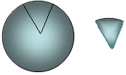 | 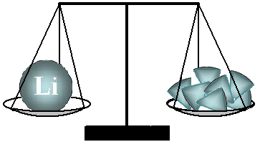
Рис. 1. Модель единицы атомной массы – 1/12 массы атома углерода | Рис. 2. Модель измерения относительной атомной массы

Описанная деятельность позволяет учащимся получить информацию об атомной массе в собственной деятельности, осознать необходимость введения эталона атомной массы, понять и образно представить этот эталон. Собственная деятельность – гарантия того, что знание попадёт в голову учащегося.
Усвоение более сложного материала требует более сложной самостоятельной учебно-познавательной деятельности.
Ионные реакции п/з 1
Казалось бы, этот материал школьники усваивают легко, правильно записывают уравнения ионных реакций, в том числе полные и краткие ионные. Однако, как правило, учащиеся не могут перенести усвоенное знание на изменённую ситуацию. Они без труда составляют уравнения реакций между солями, отражение же в знаковых моделях реакций соли со щёлочью или кислотой вызывает затруднения. Это значит, что знание усвоено на уровне знаков, не осознанно, имеет формальный характер.
Обычно учитель показывает химический эксперимент, а затем объясняет, как составить уравнение реакции, наблюдаемой в опыте, привлекая таблицу растворимости. Однако сам по себе эксперимент не может быть генетическим истоком знания об ионных реакциях. Необходимы знания, опосредующие связь между реальным процессом и записью его в формулах и уравнениях. Для понимания процесса школьникам необходимо представить взаимодействие ионов.
Применим на этом уроке деятельностный подход. Продемонстрируем реакцию между растворами хлорида натрия и нитрата серебра.
Обсуждение опыта ведём в следующей последовательности.
Сначала попросим учащихся составить уравнения диссоциации нитрата серебра, хлорида натрия и определить, какие ионы присутствуют в растворе. Далее предложим определить, какие ионы могут сталкиваться между собой. Рассмотрим, произойдут ли изменения в растворе при столкновении каждой пары ионов, сверяясь с таблицей растворимости. Ученики констатируют, что при столкновении ионов Ag⁺ и NO₃–, Na⁺ и NO₃–, Na⁺ и Cl– образуются растворимые соли и изменений не произойдёт. При столкновении же пары ионов Ag⁺ и Cl– образуется нерастворимая соль. Она-то и выпадет в осадок.
Для формирования мысленного образа продемонстрируем модельную схему этого процесса (рис. 3).

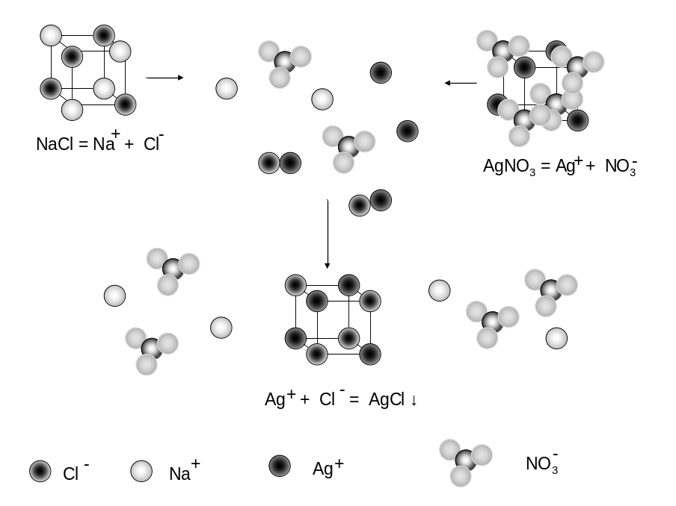
Рис. 3. Модельная схема ионной реакции

На электронном носителе эта схема может быть динамической: модели ионов передвигаются, сталкиваются и выстраивают кристаллическую решётку хлорида серебра. Учащиеся наблюдают процесс перемещения ионов.
В результате учебно-познавательной деятельности с объектом изучения (опыт), материализованной деятельности с табличным материалом, материальными моделями происходит понимание процесса и усвоение знаний о нём.
Теперь, когда процесс понят, зашифруем его в знаках. Учащиеся записывают уравнение взаимодействия между ионами серебра и хлорид-ионами:
Ag⁺ + Cl– = AgCl↓.
Это уравнение показывает ученикам сущность реакции.
Теперь попросим записать общее уравнение, заменив формулы ионов формулами веществ, в состав которых они входят:
AgNO₃ + NaCl = AgCl↓ + NaNO₃.
Далее предложим под каждой формулой записать формулы ионов, на которые диссоциируют вещества. Поскольку хлорид серебра нерастворим, он не диссоциирует на ионы. Его формулу записываем в общем виде:
Na⁺ + Cl– + Ag⁺ + NO₃– = AgCl↓ + Na⁺ + Cl–.
Процесс понят. Теперь можно дать определение ионным реакциям. Учитель предоставляет возможность сделать это детям и, если нужно, лишь поправит, уточнит определение.
Учитель на этом уроке только руководит учебно-познавательной деятельностью учащихся, не объясняет, не пишет на доске уравнения реакций. Учащиеся получают знание в результате организованной учителем деятельности. На этом примере видна роль учителя как организатора учебно-познавательной деятельности.

Объяснить учебный материал легко. Но при этом учитель не может гарантировать, что его слушают, что учащиеся усвоят знания, не может предсказать, в какой форме это знание будет усвоено. Обычно дети объяснение упрощают, задания выполняют по образцу, формально. При таком методе знания школьников формализованы, имеют репродуктивный характер, самостоятельность и творчество не развиваются.
В современных условиях к результатам усвоения знаний школьниками предъявляют новые требования. На первое место выходят такие качества знаний, как самостоятельность, умение их применять в реальной ситуации, творческий характер. Такого результата нельзя добиться, используя объяснительный метод обучения.
Задачи, стоящие перед новой школой, учитель не сможет выполнить без учебников и методик, ориентированных на деятельностный подход.
Принято оценивать учебник по содержанию: соответствие содержания государственным стандартам, соответствие принципу научности, отсутствие научных ошибок, понятность языка, которым написан учебник. Но при экспертизе не уделяют должного внимания дидактическому материалу. Между тем дидактический материал учебника имеет такое же значение, как и содержание, потому что для достижения высоких результатов обучения имеет значение не только «чему учить», но и «как учить». Дидактический материал даёт учителю возможность организовать учебно-познавательную деятельность школьников и вести преподавание в соответствии с деятельностным подходом.
При выборе учебника учителю следует изучить задания после параграфов. Для деятельностного подхода важны не столько репродуктивные вопросы и задания, сколько творческие. Их наличие и является критерием первой, приближённой оценки учебника. Однако надо помнить, что простое прочтение учебника не даёт возможности представить течение учебного процесса. Качество учебника проверяется только в деятельности учителя. Только в ходе организации учебного процесса можно достоверно оценить учебник и его соответствие современным требованиям.
Литература
Кузнецова Л. М. Химия-8. – М.: Мнемозина, 2009.
Кузнецова Л. Химия-9. – М.: Мнемозина, 2009.
Кузнецова Л. Химия-10. – М.: Мнемозина, 2009.
Нифантьев Э. Е. Органическая химия. – М.: Мнемозина, 2007.
Кузнецова Л. М. Новая технология обучения химии в 8 классе. – М.: Мнемозина, 2006.
Кузнецова Л. М. Новая технология обучения химии в 9 классе. – М.: Мнемозина, 2006.

